Лабораторная работа №3
  - Агентный подход и модель Daisyworld
Тарасова Алина Андреевна
2026-03-21

Информация

Докладчик
- Тарасова Алина Андреевна
- студент 2 курса кафедры ММИИИ
- Российский университет дружбы народов им. П. Лумумбы
- 1132236013@rudn.ru
- https://gitverse.ru/aatarasova
- https://github.com/aatarasova

Вводная часть

Актуальность
- Агентное моделирование (ABM) позволяет изучать сложные системы “снизу вверх”
- Модель Daisyworld иллюстрирует концепцию саморегуляции и гипотезу Геи
- Подход ABM критически важен, когда поведение системы трудно предсказать из-за нелинейностей и гетерогенности участников
- Julia и пакет Agents.jl предоставляют мощные средства для создания и анализа ABM

Объект и предмет исследования
- Объект: Саморегулирующаяся планетарная система, состоящая из живых организмов и окружающей среды
- Предмет:
  - Агентный подход в имитационном моделировании
  - Модель Daisyworld (взаимодействие маргариток и температуры планеты)
  - Влияние параметров (альбедо, возраст, солнечная активность) на гомеостаз системы

Цели и задачи
- Изучить принципы агентного моделирования на примере Daisyworld
- Реализовать агентную модель на Julia с использованием Agents.jl
- Провести визуализацию динамики модели
- Выполнить параметрическое исследование и проанализировать стабильность системы
- Освоить методы создания анимаций и анализа данных в ABM

Материалы и методы
- Язык программирования Julia
- Пакеты: Agents.jl, CairoMakie.jl, DataFrames.jl, DrWatson.jl
- Литературное программирование: Literate.jl
- Оформление отчётов: Quarto

Теоретическая часть

Агентный подход
Ключевые компоненты: - Агенты — активные сущности со свойствами и правилами поведения - Среда — пространство (дискретное, непрерывное), в котором действуют агенты - Взаимодействия — правила, по которым агенты влияют друг на друга и среду
Основные принципы: - Эмерджентность — глобальное поведение возникает из локальных взаимодействий - Автономия — агенты действуют независимо - Гетерогенность — агенты могут различаться по характеристикам

Модель Daisyworld
Модель, предложенная Джеймсом Лавлоком, иллюстрирует гипотезу Геи.
Агенты: - Чёрные маргаритки (низкое альбедо) — поглощают тепло - Белые маргаритки (высокое альбедо) — отражают тепло
Среда: - Двумерная клеточная сетка - Динамическая температура, зависящая от солнечной активности и маргариток

Механизм саморегуляции
- Рост: Маргаритки могут размножаться только в определённом температурном диапазоне.
- Влияние: Чёрные маргаритки нагревают планету, белые — охлаждают.
- Обратная связь: Если становится слишком жарко, выживают и размножаются белые маргаритки, охлаждая планету. Если слишком холодно — чёрные маргаритки нагревают её.
Эта отрицательная обратная связь позволяет поддерживать температуру в комфортном для жизни диапазоне при широком изменении внешнего воздействия (солнечной постоянной).

Ключевые параметры модели
Параметр | Описание
luminosity | Солнечная постоянная (внешнее воздействие)
albedo_white / albedo_black | Отражательная способность маргариток
surface_albedo | Альбедо пустой почвы
max_age | Максимальный возраст маргаритки
scenario | Сценарий изменения солнечной активности (:ramp, :change)

Выполнение лабораторной работы

Создание релиза
- Создан новый релиз v.3.0.0 для проекта лабораторной работы
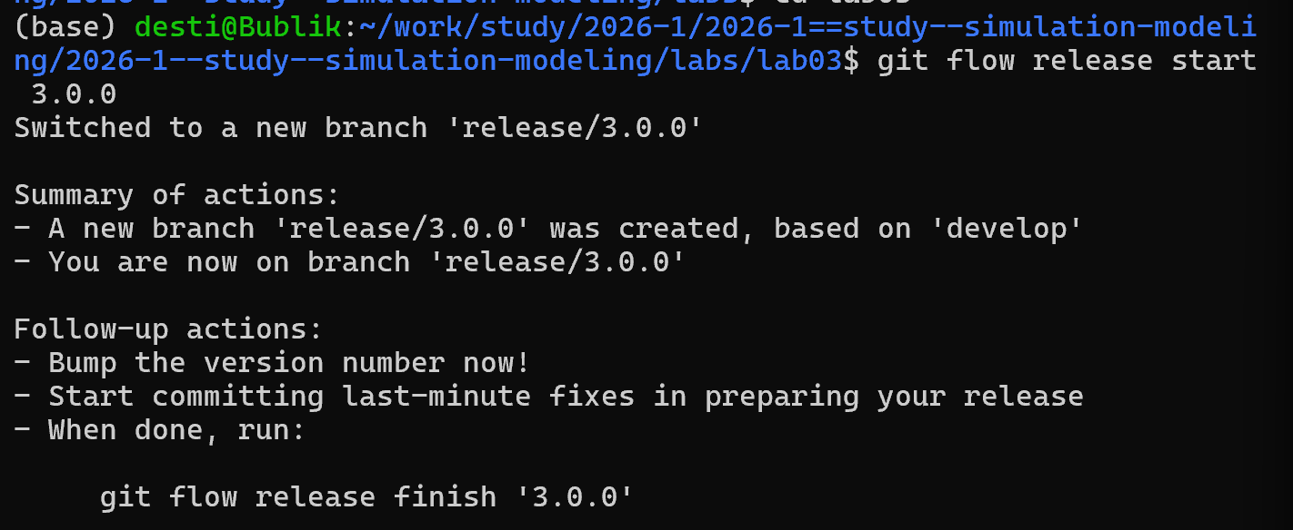

Настройка окружения Julia и создание проекта
- Инициализация проекта DrWatson для лабораторной работы lab03
using Pkg
Pkg.add(["DrWatson", "Agents", "CairoMakie", "DataFrames", "Literate"])
using DrWatson
initialize_project("project"; authors="Тарасова Алина", git=false)
cd("project")

Исходный код модели (src/daisyworld.jl)
- Определение типа агента Daisy и функций для обновления температуры, диффузии и размножения
- Реализация правил: старение и смерть, размножение в зависимости от температуры, изменение локальной температуры

Базовая визуализация (scripts/daisyworld.jl)
- Запуск модели и создание тепловых карт температуры с отображением маргариток на разных шагах
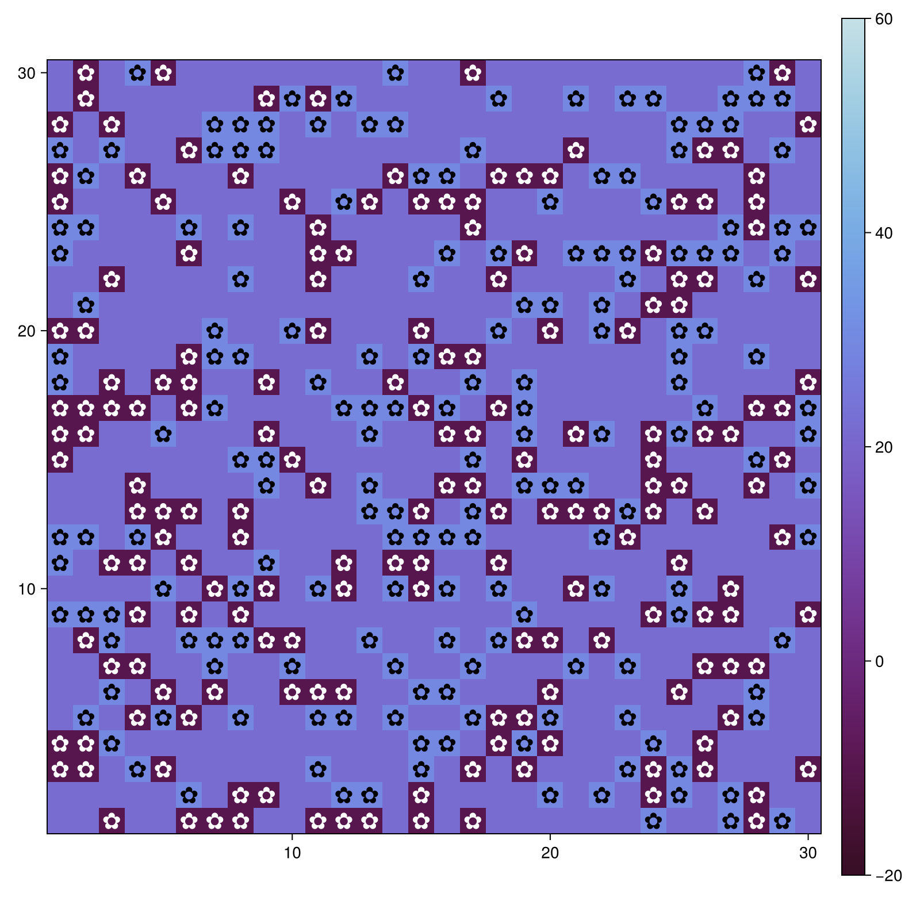 Рисунок 1: Начальный шаг модели

Анимация модели (scripts/daisyworld-animate.jl)
- Создание видео эволюции модели с использованием abmvideo
using CairoMakie
model = daisyworld()
abmvideo(plotsdir("simulation.mp4"), model;
title = "Daisy World", frames = 60,
plotkwargs...)
- Результат выложен на видеохостинг.

Динамика числа маргариток (scripts/daisyworld-count.jl)
- Сбор данных о численности черных и белых маргариток во времени
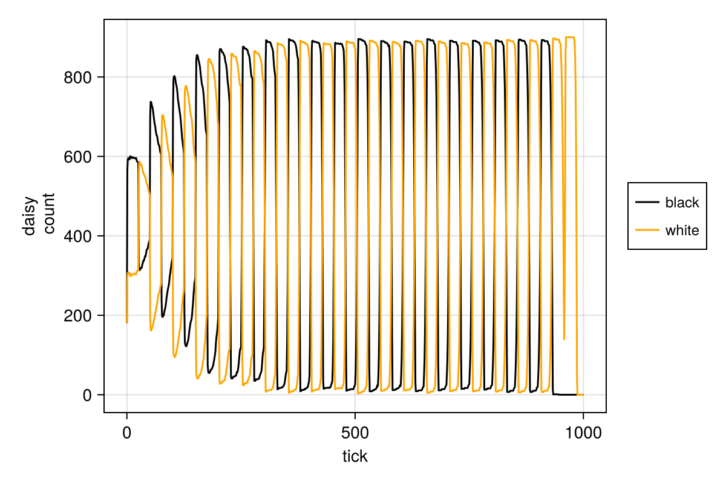 Рисунок 2: Изменение популяций маргариток

Динамика модели (scripts/daisyworld-luminosity.jl)
- Комплексный график: численность маргариток, средняя температура планеты и солнечная активность
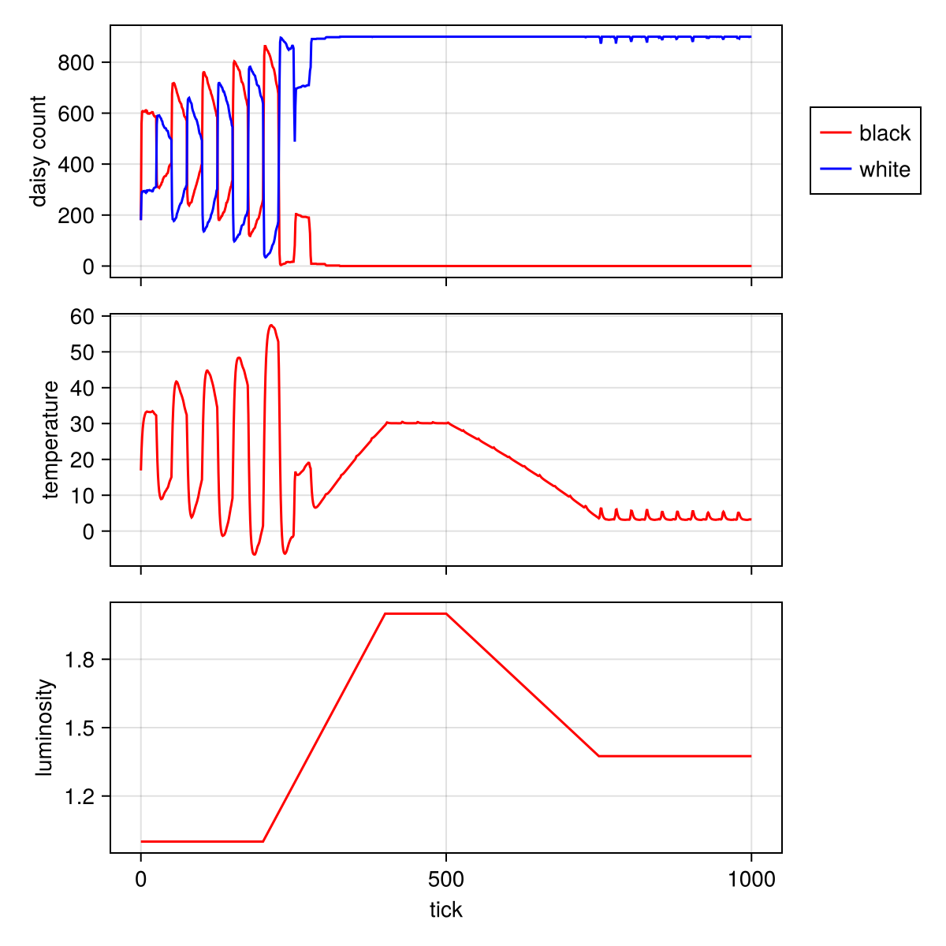 Рисунок 3: Динамика модели при изменении солнечной активности

Параметрическое исследование
- Написаны скрипты для запуска модели с разными параметрами:
  - daisyworld__param.jl (визуализация)
  - daisyworld-count__param.jl (динамика популяций)
  - daisyworld-luminosity__param.jl (динамика модели)
param_dict = Dict(
:max_age => [25, 40],
:init_white => [0.2, 0.8],
:scenario => [:default, :ramp],
)
# Запуск и сохранение всех комбинаций...

Работа с Jupyter notebooks
- Сгенерированы Jupyter notebooks из литературных скриптов
- Выполнен код для проверки работоспособности
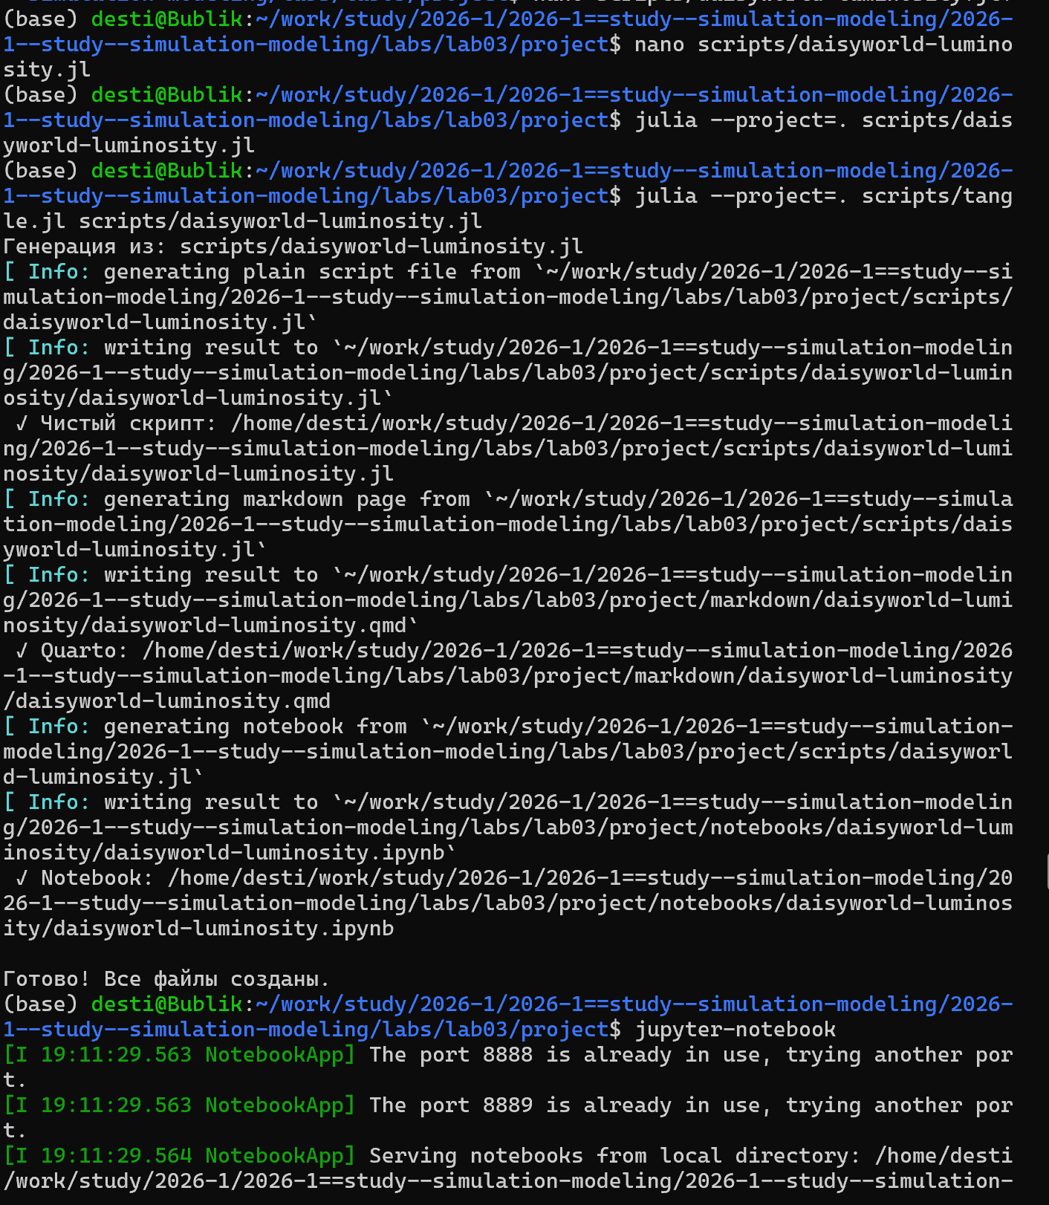

Настройка Quarto и интеграция в отчёт
- Конфигурация _quarto.yml для поддержки Julia
- Подключение сгенерированных .qmd файлов в отчёт
engine: julia
julia:
exeflags: ["--project=../project"]

Результаты

Визуализация и динамика
- Модель наглядно демонстрирует эмерджентную саморегуляцию: популяции маргариток адаптируются к изменению солнечной активности
- В сценарии :ramp (постепенное увеличение и уменьшение светимости) видно, как система сначала компенсирует нагрев (преобладают белые маргаритки), а затем — охлаждение (преобладают черные)
- При достаточном внешнем воздействии система теряет способность к регуляции, и маргаритки вымирают

Результаты параметрического исследования
- Максимальный возраст (max_age): Влияет на скорость обновления популяции. Меньший возраст приводит к более быстрой адаптации к изменениям среды.
- Начальная доля белых маргариток (init_white): При высоких значениях система быстрее и эффективнее охлаждается при росте светимости.
- Сценарий изменения светимости (scenario): “Плавное” изменение (:ramp) позволяет системе адаптироваться, в то время как резкое изменение (:change) может привести к гибели популяции.

Методологические результаты
- Освоен пакет Agents.jl для агентного моделирования в Julia
- На практике применены методы визуализации (abmplot) и анимации (abmvideo) ABM
- Проведен систематический сбор данных (run!) и их анализ
- Закреплены навыки работы с DrWatson и литературным программированием

Рекомендации

Принципы организации работы с ABM
- Всегда начинайте с формального описания агентов, среды и правил взаимодействия
- Используйте Agents.jl для стандартизации и производительности
- Применяйте abmvideo для создания наглядной анимации, демонстрирующей эмерджентное поведение
- Используйте параметрические исследования для проверки устойчивости системы

Дальнейшие исследования
- Добавить в модель другие типы маргариток с промежуточным альбедо
- Ввести пространственную гетерогенность почвы (разное альбедо поверхности)
- Исследовать влияние разных функций размножения (не только параболической)
- Перенести агентный подход на сквозные задачи: реализовать модели SIR и Лотки-Вольтерры с помощью Agents.jl

Итоговый слайд

Выводы
В результате выполнения лабораторной работы:
Изучены основные принципы агентного моделирования
Реализована и проанализирована модель Daisyworld на Julia с использованием Agents.jl
Проведено визуальное и параметрическое исследование саморегуляции системы
Освоены инструменты для создания, анализа и документирования ABM-проектов
Подготовлен отчёт и презентация

Главное сообщение: Агентное моделирование — мощный метод для изучения сложных систем, а экосистема Julia предоставляет все необходимые инструменты для его применения и воспроизводимости научных результатов.

